МКОУ «ОРТАТЮБИНСКАЯ СОШ»

Доклад

Системно-деятельностный подход
в преподавании биологии
в условиях введения ФГОС
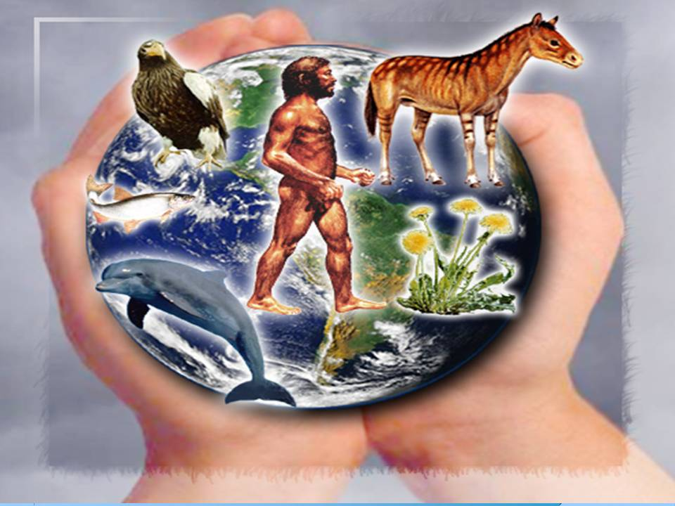

Учитель биологии – Кулумаева И.С.

Системно - деятельностный подход в обучении позволяет вовлечь обучающегося в процесс активного учения. Главный принцип такого подхода состоит в практических действиях обучающихся с учебным материалом. Реализация деятельностного подхода позволяет последовательно осуществлять ориентировочно-мотивационный, операционально-исполнительный, рефлексивно-оценочный этапы учебной деятельности. По сути, обучающиеся становятся субъектами образовательного процесса, что приводит к интенсификации обучения.
В условиях школы основной формой обучения является урок. Именно здесь фокусируются цели, содержание и методы обучения. За счет интересных и познавательных уроков осуществляется привлечение внимания к биологии, активизируется желание обучающихся к поиску новых знаний. Роль учителя заключается в вовлечении обучающихся в активную мыслительную и познавательную деятельность, в создании продуктивной, результативной рабочей обстановки на уроке.
Деятельностное обучение призвано обеспечить необходимые условия для развития индивидуальных способностей обучаемого и предполагает использование разнообразных форм и методов организации учебной деятельности, позволяющих раскрывать субъектный опыт обучающихся.
Приоритетно формой работы на уроках биологии является организация следующих видов деятельности:
1. познавательной деятельности, предполагающей использование для познания окружающего мира наблюдений, измерений, эксперимента;
- приобретение умений различать факты, гипотезы, причины и следствия, доказательства;
-приобретение опыта экспериментальной проверки выдвигаемых гипотез;
-выявление характерных причинно-следственных связей;
-творческое решение учебных и практических задач;
2. информационно-коммуникативной деятельности, предполагающей развитие способности понимать точку зрения собеседника и признавать право на иное мнение;
- приобретение умения получать информацию из разных источников и использовать ее;
- отделение основной информации от второстепенной, критическое оценивание достоверности полученной информации,
- умение развернуто обосновывать суждения, давать определения, приводить доказательства;
- использование мультимедийных ресурсов и компьютерных технологий для обработки, передачи, систематизации информации, презентации результатов познавательной и практической деятельности;
- владение основными видами публичных выступлений (высказывания, монолог, дискуссия, полемика).
3. рефлексивной деятельности, предполагающей приобретение умений контроля и оценки своей деятельности, умения предвидеть возможные результаты своих действий;
объективное оценивание своих учебных достижений;
учет мнения других людей при определении собственной позиции и самооценке;
определение собственного отношения к явлениям современной жизни.
Овладение этими видами деятельности как существенными элементами культуры является необходимым условием развития, воспитания и социализации школьников.
Деятельностный подход в обучении позволяют осуществить новые педагогические технологии:
Название  технологии | Цель | Сущность | Механизм
Проблемное обучение | Развитие познавательной активности, творческой самостоятельности обучающихся | Последовательное и целенаправленное выдвижение перед обучающимися познавательных задач, позволяющих активно усваивать знания | Поисковые методы, постановка познавательных задач
Модульное обучение | Обеспечение гибкости обучения, приспособление его к индивидуальным потребностям личности, уровню его базовой подготовки | Самостоятельная работа обучающихся с индивидуальной учебной программой | Проблемный подход, индивидуальный темп обучения
Развивающее обучение | Развитие личности и ее способностей | Ориентация учебного процесса на потенциальные возможности человека  и их реализацию | Вовлечение обучаемых в различные виды деятельности
Дифференцированное обучение | Создание оптимальных условий для выявления задатков, развития интересов  и способностей | Усвоение программного материала на различных планируемых уровнях, но не ниже обязательного (стандарт) | Методы индивидуального обучения
Активное (контекстное) обучение | Организация активности обучаемых | Моделирование предметного и социального содержания учебной (профильной, профессиональной) деятельности | Методы активного обучения
Игровое обучение | Обеспечение личностно-деятельного характера усвоения знаний, навыков, умений | Самостоятельная познавательная деятельность, направленная на поиск, обработку, усвоение учебной информации | Игровые методы вовлечения обучаемых в творческую деятельность
Обучение развитию критического мышления | Обеспечить развитие критического мышления посредством интерактивного включения обучающихся в образовательный процесс | Способность ставить новые вопросы, вырабатывать разнообразные аргументы, принимать независимые продуманные решения | Интерактивные методы обучения; вовлечение обучающихся в различные виды деятельности; соблюдение трех этапов реализации технологии: вызов (актуализация субъектного опыта), осмысление, рефлексия

Технология деятельностного метода, используемого мною на уроках, включает проблемное преподавание, элементы технологии критического мышления, а также осуществляется через развитие творческой активности обучающихся.
Создание проблемных ситуаций, постановка учебных проблем, проблемных вопросов есть пути активизации обучения на уроках биологии, которые помогают проявить оригинальность мышления, творческое и осмысленное отношение к приобретению знаний и умений. При этом возрастает потребность в учении, и чётко выявляются мотивы познавательной деятельности. При реализации проблемной ситуации обучающегося, выполняющего задание, возникает психологическое состояние, требующее новых знаний об объекте или явлении, о способе или условиях выполнения действия.
Хочу отметить, что применение проблемного подхода на уроках биологии имеет свои трудности.
- Требуется большее количество времени, чем при «традиционном» изложении материала учителем.
- Обучающийся должен обладать определённым запасом знаний, поскольку отсутствие их не позволит ему успешно обсуждать поставленную проблему.
- Учитель должен постоянно повышать свою эрудицию, быть оперативным в работе в целом и на уроке в частности.
Однако преимущества проблемного подхода очевидны.
- У обучающихся в наибольшей степени развиваются навыки познавательной самостоятельности.
- Формируется умение творчески, нестандартно решать учебные задачи.
- При реализации проблемного подхода большинство обучающихся начинают положительно относиться к учёбе.
Интерес к предмету заставляет обучающихся больше читать биологической литературы, расширяя свои познания в области биологии.
Создание проблемной ситуации в середине урока при раскрытии одного из вопросов содержания, ее разрешение в процессе поисковой работы.
Некоторые примеры уроков в 5 классе по биологии (по Сонину, концентрический принцип УМК «Сфера жизни»).
Уроки «Увеличительные приборы». Как создается проблемная ситуация: обучающимся выдаются микропрепараты, коллекции насекомых и предлагается им рассмотреть глаза, крылья, лапки. Обучающимся сталкиваются с проблемой: это трудно сделать из-за мелкого размера объектов. У: что нужно сделать? Решение: необходимо их увеличить с помощью увеличительных приборов. У: какая тема урока, задачи и так далее.
Самый первый урок «Живой организм» - на данном уроке изучается новое содержание ОСНОВНЫЕ ПРИЗНАКИ ЖИВОГО. Перед обучающимися слайд с различными живыми организмами и телами неживой природы. Обучающимся предлагает разделить их, например, на 2 группы.
А после выяснить на основании чего они сделали такое разделение. Обычно я провожу показ с мелом, чтоб всем было видно использую документ – камеру. Мел перемещаю (ДВИЖЕНИЕ), крошу (РАЗМНОЖЕНИЕ), смачиваю водой и макаю в раскрошенный заранее мел – он его обволакивает и мой кусочек мела становится больше (РОСТ) и так далее.
Некоторые обучающиеся пытаются дать ответы на эти вопросы, но неудачно. Возникает проблемная ситуация, которая требует не только базовых знаний, но и дополнительных.
МЫ ВИДИМ Принципиальным отличием технологии деятельностного метода от традиционного технологии демонстрационно-наглядного метода обучения является, то, что предложенная структура описывает деятельность не учителя, а обучающихся.
Позиция учителя: к классу не с ответом, а с вопросом.
Позиция обучающегося: за познание мира в специально организованных условиях.

Усвоение происходит только через собственную деятельность, но она сама должна быть сформирована, а, следовательно, и организована. Компоненты овладения знаниями при системно-деятельностом подходе:
- Восприятие информации.
- Анализ полученной информации.
- Запоминание (создание образа).
- Самооценка.

Самое главное не забыть, что мы должны таким образом строить деятельность обучающихся, чтобы они научились работать с текстом, с учебником.
Более подробно урок биологии можно разбить на следующие этапы:
Первый этап - постановка проблемы и актуализация знаний, необходимых для изучения новой темы.
Учитель сообщает проблемный вопрос, который заключает в себе одну из главных мыслей в содержании темы. Обучающиеся формулируют проблему или задачу урока, которая записывается на доске и служит ориентиром для дальнейшей деятельности. Обучающиеся обсуждают в начале знания, которые им пригодятся для изучения новой темы. (В том числе параллельно идет проверка домашнего задания.) Чем более важны понятия, тем чаще им приходиться их использовать на каждом уроке. Основа усвоения важнейших понятий – постоянное дальнейшее их применение на этапе актуализации знаний и постоянное обнаружение все новых связей изученных понятий с новым учебным материалом.
Второй этап урока посвящен совместному «открытию» знаний, т.е. изучению правил и законов, которые вывели ученые, и знакомству с избранными примерами их применения. При этом в процессе беседы учитель с помощью ребят (побуждающий или подводящий диалог), или самостоятельно (проблемный рассказ учителя в случае сложной темы) «открывает» суть незнакомого школьникам явления или закона природы и показывает, как можно применять полученные знания.
Важную роль на этом этапе играет работа с учебником. После обсуждения версий школьников учитель просит проверить их правильность с помощью учебника. В этом случае появляется мотивация к чтению, ведь текст в учебнике читается для проверки истинности собственных высказываний.
Обучающиеся самостоятельно «открыть» могут далеко не все явления. Не менее важно научить обучающихся не только делать самостоятельные предположения, но и искать ответы на вопросы в книге. Поэтому в качестве проблемного вопроса используется доступная для обучающихся ситуация. Обучающиеся учатся пользоваться книгами для поиска ответов на возникающие у них вопросы. Важную роль в этом играют популярные книги, используя которые обучающиеся подготавливают свои сообщения, исследовательские проекты.
Третий этап урока посвящен практикуму по самостоятельному применению и использованию полученных знаний.
Вначале учитель предлагает обучающимся ответить на репродуктивные вопросы, помещенные в конце параграфа. Это необходимо для проверки усвоения материала новой темы.
Затем обучающиеся переходят к индивидуальной или групповой работе. Они выполняют лабораторную работу или решают задачи.
В процессе ответов на вопросы и выполнения заданий, ребята, пользуясь текстом, учатся использовать полученные знания для объяснения окружающего их мира. Это главный воспитывающий эффект курса биологии. Обучающиеся должны не столько запоминать новые знания, сколько усваивать способы их применения.
Последний этап урока посвящен подведению итогов работы. Этот этап очень важен и на него уходит много времени. При обсуждении работ надо найти то общее, что является главным содержанием изучаемой темы, а кроме того, поделится особенностями найденного ими способа применения полученных знаний.
Системно-деятельностный подход внедряется не только в 5 и 6 классах, но и в других. Например при изучении нового материала ставлю проблемные вопросы на уроках в 8 классе: «Какая вода лучше утоляет жажду: пресная или подсоленная? Можно ли вводить в кровь воду при кровопотерях? Как объяснить, что при профилактических прививках в организм вводят бактерии, которые как раз и вызывают заболевание? Почему одни заболевают, наступив на холодный пол ногой, а другие купаются зимой в проруби и не простужаются».
Подобные проблемные вопросы являются для обучающихся новыми, еще не изученными, содержат в себе явные противоречия, вызывают интерес своей связью с жизнью и требуют развернутого ответа на основе мыслительного поиска и применения опорных знаний.
В своей педагогической деятельности использую информационно – коммуникационные технологии ищу пути повышения эффективности обучения с использованием различных технических средств.
Электронные презентации эффективно использую на уроках биологии при объяснении сложного для понимания обучающихся материала, при недостатке необходимых методических пособий. Ранее использовала для этого моноблок, теперь в каждом классе у нас имеется экран и мультимедийный проектор.
Эффективное использование всех возможностей новой технологии жизненно важно для расширения учебного процесса. Информационно-коммуникационные технологии должны естественно войти в образовательный процесс и помочь учителю в подготовке уроков.
Современный педагог обязан уметь работать с современными средствами обучения хотя бы ради того, чтобы обеспечить одно из главнейших прав наших детей – право на качественное образование. При этом применение современных технологий на уроках повышает статус учителя, который идет не только в ногу со временем, но и со своими обучающимися.
Следующим методом развивающего обучения – это проектная деятельность, направленный на выработку самостоятельных умений (постановки проблемы, целей и задач, сбор и обработка информации, проведение экспериментов, анализ полученных результатов, предполагаемое решение).
Практика показывает, что каждый проект должен быть доведен до успешного завершения, оставляя у ребенка ощущения гордости за полученный результат. Для этого после завершения работы предоставляю возможность рассказать о своей работе, показать то, что у них получилось, и услышать похвалу в свой адрес. На представлении результатов проекта присутствуют не только другие дети, но и родители.
Проектная деятельность способствует развитию творческих способностей и логического мышления, приобщает школьников к необходимости самостоятельного решения жизненно важных проблем.
Согласно системно - деятельностному подходу, обучающиеся овладевают умением формулировать и анализировать факты, работать с различными источниками, выдвигать гипотезы, осуществлять доказательства правильности гипотез, формулировать выводы, отстаивать свою позицию при обсуждении учебной деятельности, что формирует нравственные качества личности.
Базовыми понятиями данного подхода являются воспитание и развитие качеств личности, соответствующих требованиям современности, такими как гражданственность, универсальность познавательных действий, социальность. Достижение оптимального результата возможно через включение в деятельность.
В результате этой деятельности обучающийся должен почувствовать себя успешным: «Я это могу, я это умею»!
Позвольте закончить мне своё выступление известным анекдотическим диалогом, слегка перефразированный. «Умеете ли Вы играть на флейте?» - спрашивает один приятель другого. «Не знаю, не пробовал», - слышит он в ответ. Действительно, ещё Сократ говорил, что научиться играть на флейте можно, только играя на ней. Точно также научиться основным видам деятельности можно, лишь систематически выполняя их в процессе обучения.

